Зыкин Захар ученик 5 класса Ругозерской СОШ


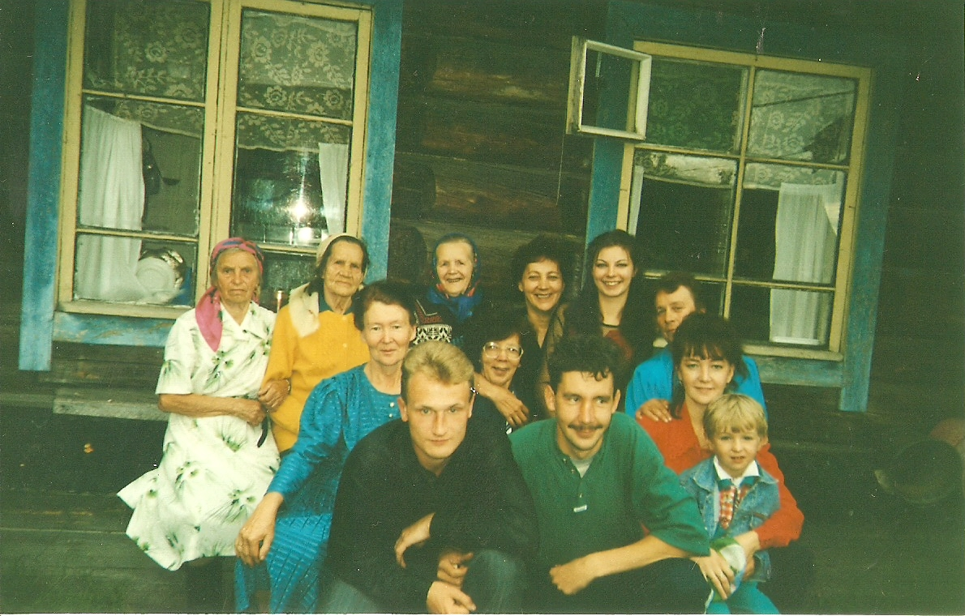

Федосья Антоновна, Марфа Петровна, Евдокия Петровна в кругу семьи
(слева направо).

Моя родственница - бабушка Федосья живёт одна в деревне Ондозеро. Старенький домик с покосившейся крышей стоит на берегу красивейшего озера.
Раньше в деревне жизнь кипела, теперь нет работы для молодых, и стала молодёжь покидать родные места. Сейчас в деревне уж совсем мало стариков осталось. А для них Ондозеро – родина, самое родное место, здесь они родились, учились, женились, детей поднимали и много и тяжело работали. Здесь в тишине высоких сосен могилы их родных. Кому все это оставишь?
Родилась бабушка Федосья 3 мая 1919 года в деревне Калевалахти. Отец – Антон Никитич Ильин – умел многое: был кузнецом, шил лодки, тачал сапоги. Мать – Акулина Никитична вела домашнее хозяйство.
Вот, что Федосья Антоновна рассказывает о своих прожитых годах.

«На хуторе было всего четыре дома, где жили братья отца со своими семьями. У дедушки было одиннадцать детей. В нашей семье было двое детей. Брат Василий Антонович пропал без вести в финскую войну.
В начальную школу я ходила в Ондозере. Жила у тети, хотя в деревне имелся интернат. Хорошо помню, в деревне было две часовни. Одна большая, где всегда на праздники звонил колокол. Далеко было слышно – даже у нас на хуторе. Эта часовня стояла там, где сейчас находиться дом Ирмы Тимофеевны Никитиной.
Мой дядя жил там, где сейчас находиться дом Алексея Хотеева. Чуть выше по улице – клуб. В 1 – 2 классах учила нас, ондозерскую ребятню и малышей с окрестных хуторов, Филатова. Много тогда училось в школе мальчишек и девчонок.
В 1930 я окончила четыре класса (третий и четвертый классы я заканчивала в Кучозере). Учиться дальше не стала – надо было помогать матери по хозяйству. Серпами убирали поля, ходили за скотиной. Были в хозяйстве и коровы, и лошади.
Потом всех собрали в колхоз, где оказалась и я, шестнадцатилетняя девчушка. С шестнадцати лет я работала в колхозе. Работать приходилось очень много.

В финскую нас всех из Калевалахти переселили в Ондозеро, где мы и стали жить. Я стирала белье военным. О том, что началась война с Германией, я узнала, когда находилась на сенокосе.
Вернулась в деревню, а она пустая. Всех жителей эвакуировали. Остались только моя мать и Настя Романова, она была беременна.
Маму и Настю потом повезли в Ругозеро. А меня к себе позвал военком (он с солдатами находился в Ондозере) и сказал, что надо гнать ондозерских коров в Ругозеро и потом дальше до Кочкомы.
Вот и погнала. Дошли до железнодорожной станции Кочкома, там коров погрузили на баржи, а нас в теплушки.
В эвакуации я была в Устимском районе Первомайского сельского совета. Я и мама работали, но потом меня вместе с Настей Романовой взяли на оборонные работы в Вологду. Рыли окопы. Потом опять отправили в Первомайский. Приехали, две недели пожили и взяли нас в Архангельск, где я работала в порту грузчиком. Работа была очень тяжелая. Потом заболела мать, и я вернулась к ней.
Война подходила к концу. Земляки стали уезжать в Ондозеро. Елена Осиповна Макарова и еще много других ондозерских семей.
Вот так и вернулась домой. Я начала работать в лесу. А потом стали брать людей на разминирование территории района. В эту группу попала и я.
Обучили нас за шесть дней и привезли в Ругозеро. Жили в землянках. Было много знакомых из Ондозера. Со мной работала Дуся Ильина. Целый год обезвреживала мины и снаряды, а мама в Ондозере жила в бараке на островке.
Замуж вышла поздно – в сорок лет. Работала рыбаком в рыболовецком колхозе. На пенсию вышла с подсобного хозяйства. Сейчас живу одна. Всю работу по дому делаю еще сама».

